Конспект образовательной деятельности по опытно-экспериментальной деятельности в старшей группе по теме «Тайны воздуха. Бывает ли воздуху жарко?»
Цель: развитие познавательной активности детей через экспериментирование.
Задачи:
Образовательные:
- Продолжать знакомить со свойствами воздуха (при нагревании воздух расширяется);
- Учить самостоятельно делать выводы в процессе экспериментирования;
- Расширять словарный запас детей.
Развивающие:
- Учить детей устанавливать причинно-следственные связи, выдвигать гипотезы на основе элементарного эксперимента и делать выводы.
- Развивать мышление, внимание, наблюдательность, любознательность.
Воспитательные:
1. Воспитывать желание познавать окружающий мир.
- Воспитывать бережное отношение к игрушкам.

Оборудование и материал: презентация к занятию; «чудесный» мешочек, картинка «Настольный теннис»; аптечка; алгоритм (описания предмета); теннисные шарики (по количеству детей) + 1 шарик с вмятиной; глубокая чашка; ложка, противень, чайник с кипятком; листы белой бумаги (по количеству детей); карандаши (по количеству детей).

Ход занятия

Воспитатель:
Один, два, три, четыре, пять,
Вы хотите поиграть?
Я открою Вам секреты,
Только надо знать при этом,
Что нельзя: громко кричать,
Друг другу мешать.
А надо: внимательно слушать,
На вопросы отвечать,
Друг другу помогать.
У нас часто возникают вопросы: «почему», «как», «бывает - не бывает». Где и как мы можем получить нужную информацию, чтобы получить ответы на все эти вопросы?
Дети: Прочитать в книге. Спросить у взрослых.
Воспитатель: Правильно. А еще можно поэкспериментировать. И сегодня именно эксперимент поможет нам с вами узнать что-то интересное об одном знакомом природном явлении. Догадайтесь, о каком:
Окружает нас всегда,
Мы им дышим без труда.
Он без запаха, без цвета.
Угадайте, что же это?
Дети: О воздухе?!
Воспитатель: Правильно. Ребята, посмотрите, как сегодня пригревает солнце. Как вы себя чувствуете.
Дети: Нам жарко.
Воспитатель:А как вы думаете, воздуху бывает жарко?
Дети: …
Воспитатель: Ответить на этот вопрос нам поможет предмет, спрятанный у меня в чудесном мешочке. Что это за предмет вы сейчас попробуете отгадать. А для этого мы с вами поиграем в игру «Да – нет».
Посмотрите на экран (на экране алгоритм описания предмета)
Алгоритм подскажет вам, что можно спросить о спрятанном предмете. Вопрос надо формулировать так, чтобы я могла ответить только «да» или «нет». О форме предмета спрашивать нельзя. Можно спросить: какой он на ощупь, легкий или тяжелый, из какого материала сделан и как с ним можно играть.

(проводится игра «Да – нет»)
Дети задают вопросы, например, «Этот предмет мягкий?», «Он твердый?», «Этот предмет гладкий?», «Он может ездить (летать)?» и т.д., пока не отгадают, что это шарик)

Воспитатель: Вы правильно догадались. Это шарик! (Показ) Теннисный шарик! Как называется игра, в которой используют такой шарик?
Ребенок: Настольный теннис.
Показ картинки с изображением игры на экране.
Воспитатель: Правильно. Это игра называется настольный теннис, потому, что играют на столе.
Воспитатель: Ребята, а в какие еще игры можно играть с теннисным мячом?
Дети перечисляют: Можно просто подбрасывать вверх и ловить, можно бросать и ловить от стены, можно перебрасывать с руки на руку, как жонглеры в цирке, можно просто учиться отбивать ракеткой.
Воспитатель: А еще можно… сделать ворота, и играть в футбол.
Кстати, очень полезное упражнение для развития дыхания. Вот сейчас мы с вами поиграем…

Физкультминутка, во время которой дети пробуют играть с шариком, пытаясь закатить шарик в ворота, дуя на него.

Воспитатель: Ребята,как вы думаете, почему мы можем, дуя на шарик, сдвинуть его с места?
Дети: Потому, что он легкий.
Воспитатель: А как вы думаете, почему он такой легкий?
Дети: Потому, что внутри у него воздух.
Воспитатель: Правильно. Давайте вспомним, что мы уже знаем про воздух и поиграем в игру «Бывает – не бывает».
Дети повторяют правила игры:
1. Отвечать на вопрос тот, кому брошен шарик.
2. «Да», «нет» говорить нельзя.
Воспитатель задает вопросы:
- Воздух бывает теплый? (Бывает).
- Воздух бывает чистый? (Бывает).
- Воздух бывает пушистый? (Не бывает).
- Воздух бывает легкий? (Бывает).
- Воздух бывает грязный? (Бывает).
- Воздух бывает сердитый? (Не бывает).
- Воздух бывает холодный? (Бывает).
- Воздух бывает полосатый? (Не бывает).
- Воздуху бывает жарко? (…).

Воспитатель: Ответ на этот вопрос мы и попытаемся сегодня с вами найти. А поможет нам в этом теннисный шарик. Только не из нашего «чудесного мешочка», а вот этот, которому нужна наша помощь.

Воспитатель показывает «аптечку», в ней лежит теннисный шарик с вмятиной.

Воспитатель:Ребята, что случилось с шариком?
Дети высказывают свои предположения: На нем вмятина. Кто-то плохо обращался с шариком. Может быть, неправильно играл или наступил на него.
Воспитатель: А можно ли играть с таким шариком?
Дети: Нет.
Воспитатель: Что же теперь делать?
Дети:Можно «починить».
Воспитатель: А как мы можем это сделать? Попробуйте, может у кого-нибудь получится его «починить».

Дети пробуют выправить вмятину, но ничего не получается.

Воспитатель: А что, если нам шарик помыть, может это его исправит?
Дети: Нет!!!
Воспитатель: А может быть, всё-таки поможет? Вспомните, как в сказке Корнея Чуковского:
Ой, вы, бедные сиротки мои,
Утюги и сковородки мои!
Вы подите-ка, немытые, домой,
Я водою вас умою ключевой.
Я почищу вас песочком,
Окачу вас кипяточком,
И вы будете опять,
Словно солнышко, сиять.
Воспитатель:Ребята, а что значит «окатить кипяточком»?
Дети:Полить горячей водой.
Воспитатель:Давайте и мы попробуем полить горячей водой на шарик и посмотрим, что из этого получится. Но перед тем, как мы это сделаем, вспомним правила безопасности:
Дети:Кипятком можно обжечься, получить ожог (такие большие пузыри на коже, очень опасные и болезненные). Поэтому детям самостоятельно нельзя пользоваться только что вскипевшим чайником: может случиться беда. Надо попросить взрослых о помощи.

Воспитатель:Сегодня я буду вашей помощницей. Я положу наш «больной» шарик в емкость и буду лить на него горячую воду. Готовы! Считайте до пяти.
Дети: Раз, два, три, четыре, пять.
(Проводится опыт)

Воспитатель: Осторожно достаю шарик… Посмотрите, что произошло? Как вы думаете, куда исчезла вмятина?
Дети с помощью воспитателя делают вывод: Этот воздух от горячей воды начал нагреваться, ему стало жарко и он начал как бы раздвигаться, и давить на стенки шарика и выпрямил его.
Воспитатель: Правильно. Про такое свойство воздуха говорят - «воздух расширяется».
Вот мы с вами и узнали, что оказывается, воздуху тоже «бывает жарко», и при этом он расширяется. Давайте с вами, как настоящие учёные, зафиксируем такое важное открытие. Возьмите листочки бумаги и карандаши. Сейчас мы вспомним, что мы делали.

Зарисовка эксперимента.

РЕФЛЕКСИЯ.
Воспитатель: Какое небольшое открытие мы с вами сделали?
Дети:При нагревании воздух расширяется и ему «становится жарко».
Воспитатель: Кому мы сегодня помогли?
Дети:Мы помогли шарику снова стать нужным и полезным. Теперь этот шарик тоже можно использовать для игры.
Воспитатель:Но к вам большая просьба: запомните, пожалуйста,что детям нельзя самостоятельно играть с кипятком, пользоваться горячим чайником.
Воспитатель: Наш волшебный мешочек приготовил для вас всех подарки – теннисные шарики. Играйте с ними, упражняйтесь и берегите их.

Приложение 1

Психологический настрой  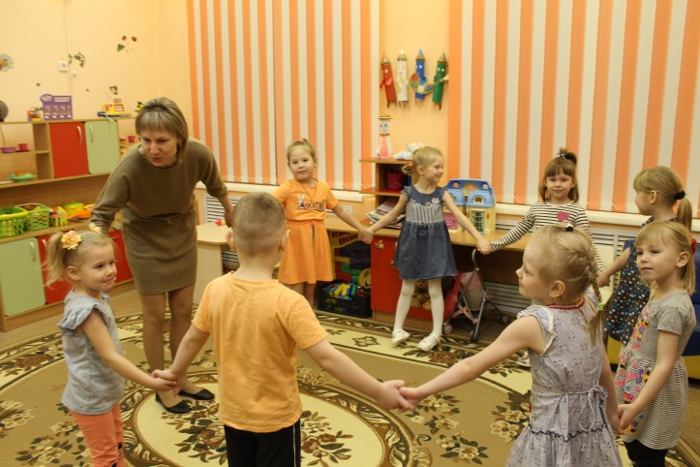 | Работа с алгоритмом  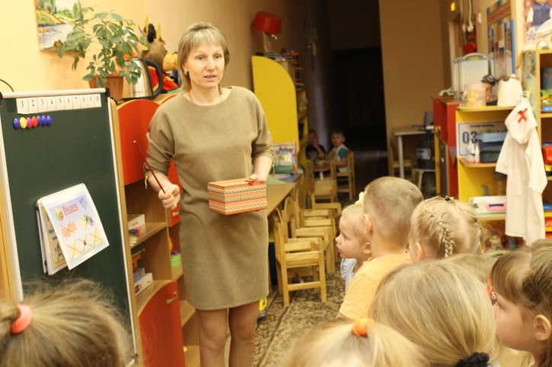
Игра «Да – нет»  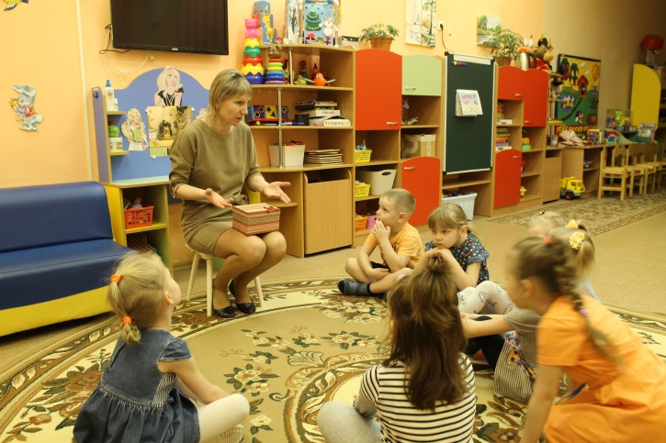 | Беседа о теннисе и теннисном шарике  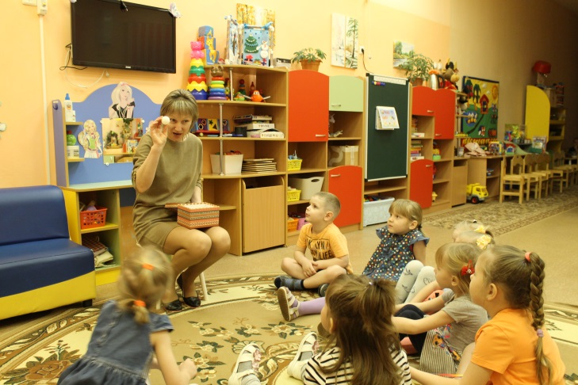
Физминутка «Забей мяч» (дыхательная гимнастика)  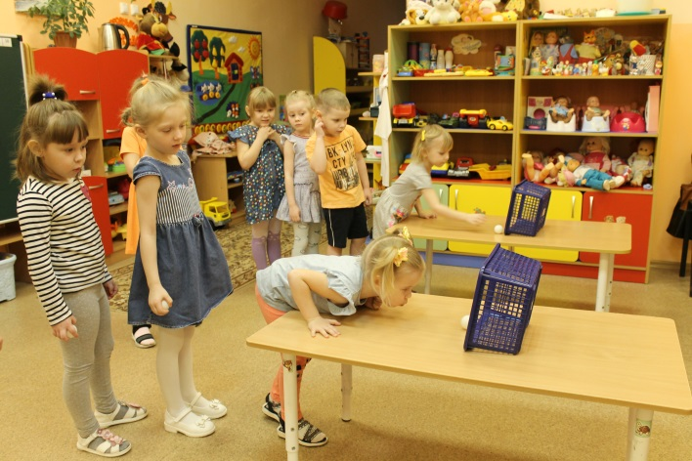 | Проблемная ситуация «Шарик заболел»  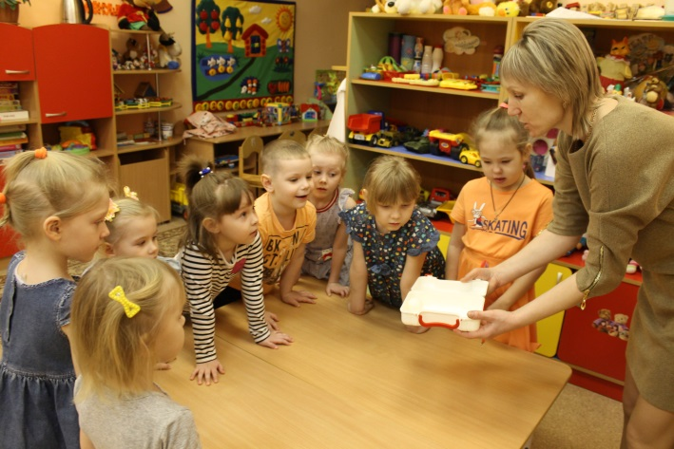
Исследование предмета

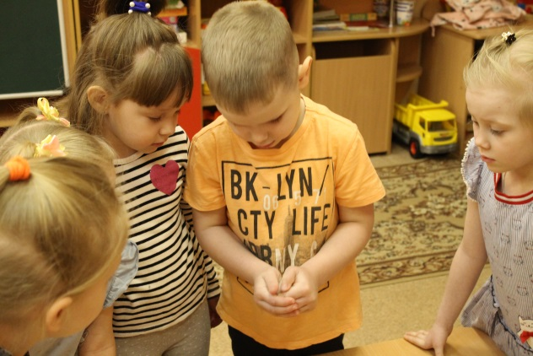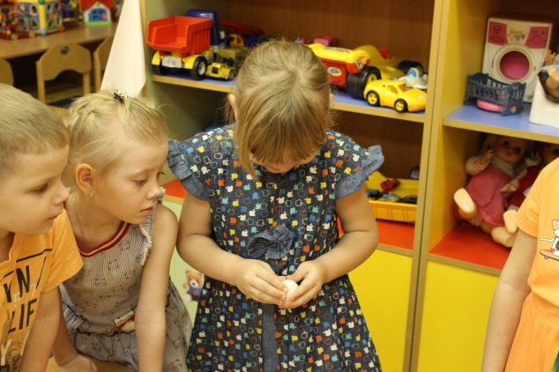
Проведение эксперимента

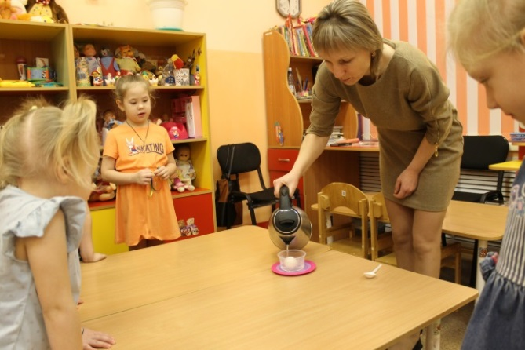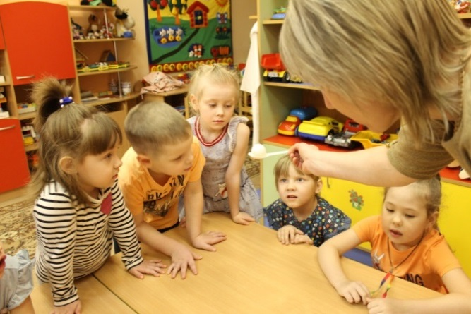
Дети делают вывод: при нагревании воздух расширяется
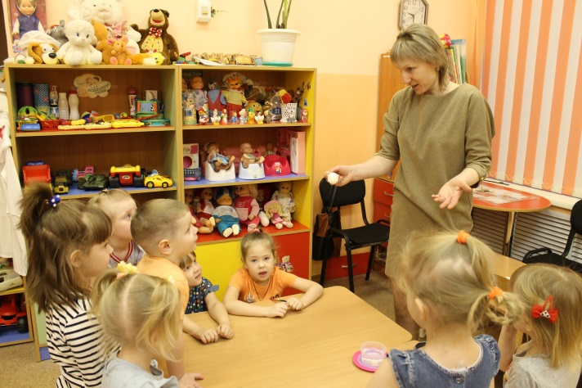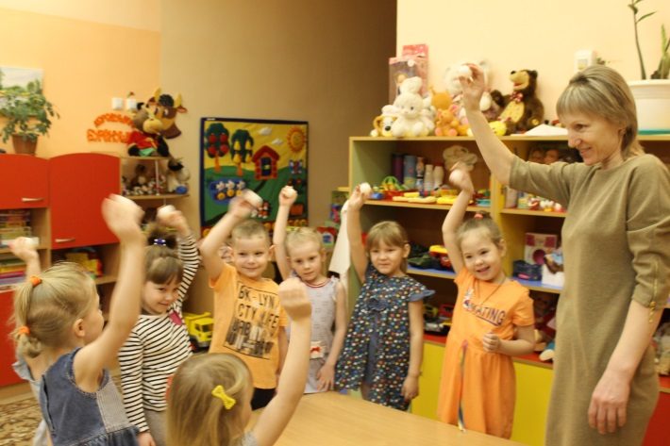
Зарисовка эксперимента
